Приложение 2. Материал к обсуждению источников получения информации.

Педагог предлагает детям вспомнить о том, где и как можно получить информацию о чем-либо.
(предположения детей). Предлагает рассмотреть карточки с символами, обозначающими действия:
 | «Спросить у другого человека»
 | «Понаблюдать»
 | «Подумать самостоятельно»
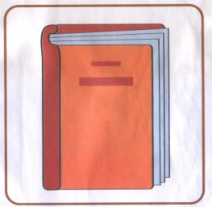 | «Посмотреть в книгах»
 | «Посмотреть по телевизору»
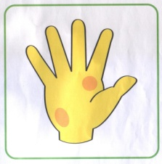 | «Провести эксперимент»
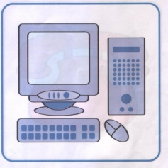 | «Получить информацию у компьютера»

